MG – geometrische Körper und ihr Aufbau

Aufgabe 1 geometrische Körper finden

Skizziere die folgenden geometrischen Körper in die dafür vorgesehene Spalte.

Name | Skizze | Foto gemacht
Prisma
Kugel
Zylinder
Würfel
Pyramide
Quader

Suche die geometrischen Körper nun in deiner Umgebung. Mach’ ein Foto davon und kreuze ab, welche du gefunden hast.

Auftrag auf morgen:
Lade deine Fotos auf Teams im Kanal «Mathematik» in den dort geteilten Ordner hoch.
Aufgabe 2 Würfelnetze (Gruppenarbeit)

Sucht im Wald nach Ästchen und legt auf dem Boden die folgenden Würfelnetze.
Sucht nun 21 Objekte, mit denen ihr die Augenzahlen darstellen könnt.
z. B: Steine / Blätter / Rindenstücke

Findet mit Hilfe des grossen Würfels heraus, wie ihr die fehlenden Augenzahlen in den Würfelnetzen ergänzen müsst.

Tipp: 2 gegenüberliegende Augenzahlen ergeben immer die Summe _______

Aufgabe 3 Würfelnetze (Einzelarbeit)

Welche der folgenden Würfelnetze kann man zu einem Würfel zusammenfalten?
Kreuze die richtigen Nummer an.

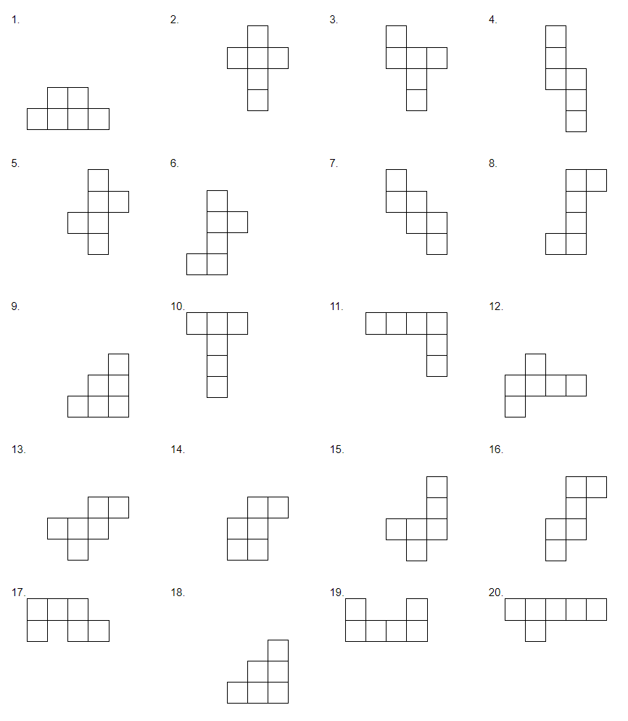

Aufgabe 4 Körpernetze

Welche der folgenden Figuren stellen das Netz eines Quaders dar?
Kreuze richtig an.

